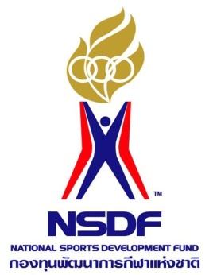

แบบยืนยันการเข้าร่วมอบรม
โครงการ การอบรมผู้ฝึกสอนกีฬาแบดมินตันอาชีพ ประจำปี 2561

ข้อมูลทั่วไป
- ชื่อ นามสกุล
- การเข้าพักที่โรงแรมอโนมา แกรนด์ กรุงเทพ
ประสงค์เข้าพัก ไม่ประสงค์เข้าพัก
- หากประสงค์เข้าพัก เข้าพักคู่กับ ชื่อ
หมายเหตุ: การเข้าพัก Check-in วันที่ 27 กันยายน 2561 เวลา 15.00 น. เป็นต้นไป และ
Check-out วันที่ 30 กันยายน 2561 ก่อน 12.00 น.
- การเดินทางระหว่างการอบรม
รถยนต์ส่วนตัว รถตู้ของโครงการ
- แพ้อาหาร ............................................................................
ลงชื่อ..........................................................
(.........................................................)
วันที่......... /......... /...........
ผู้สมัคร
หมายเหตุ : ส่งข้อมูลกลับก่อนวันที่ 26 กันยายน 2561 ทาง E-mail : hpcoaching2018@gmail.com

